vSaskaņots  
 Daugavpils pensionāru sociālās

apkalpošanas teritoriālā centra

vadītājs

___________________ V.Plonis

Daugavpilī, 2020.gada 20.janvārī

Daugavpils pensionāru sociālās apkalpošanas teritoriālais centrs

uzaicina potenciālos pretendentus piedalīties aptaujā par līguma piešķiršanas tiesībām

**„DEZINFEKCIJAS, DEZINSEKCIJAS LĪDZEKļU PIEGĀDE**

**daugavpils pENSIONĀRU SOCIĀLĀS**

**APKALPOŠANAS TERITORIĀLAJAM CENTRAM”**

**Id.Nr.DPSATC 2020/5**

1. **Pasūtītājs:**

|  |  |
| --- | --- |
| **Pasūtītāja nosaukums** | Daugavpils pensionāru sociālās apkalpošanas teritoriālais centrs |
| **Adrese** | 18.novembra iela 354a, Daugavpils, LV-5413 |
| **Reģ.Nr.** | 90000065913 |
| **Kontaktpersona** | Irina Samule, tālr.: 65432176, e-pasts: daugavpilspansionats@apollo.lv |
| **Darba laiks** | no 8:00 līdz 16:30 |

1. **Zemsliekšņa iepirkuma nepieciešamības apzināšanas datums**: 2020.gada 20.janvārī
2. **Iepirkuma priekšmets:** Dezinfekcijas, dezinsekcijas līdzekļu piegāde Daugavpils pensionāru sociālās apkalpošanas teritoriālajam centram.

4. Iepirkums ir sadalīts daļās:

1.daļa – Dezinfekcijas līdzekļu piegāde;

2.daļa – Dezinsekcijas līdzekļu piegāde;

**5. Paredzamā līgumcena:**

1.daļa – Dezinfekcijas līdzekļu piegāde – līdz 1946,00 EUR (bez PVN);

2.daļa – Dezinsekcijas līdzekļu piegāde – līdz 4568,00 EUR (bez PVN);

6. Precīzs dezinfekcijas līdzekļu apraksts ir noteiks **Tehniskajā specifikācijā (2.pielikums)**. Pretendents piegādā Pasūtītājam dezinfekcijas līdzekļus ar savu transportu saskaņā ar Pasūtītāja pasūtījumu.

Precīzs dezinsekcijas līdzekļu apraksts ir noteiks **Tehniskajā specifikācijā (5.pielikums)**. Pretendents piegādā Pasūtītājam dezinsekcijas līdzekļu ar savu transportu saskaņā ar Pasūtītāja pasūtījumu.

7. **Līguma izpildes termiņš:**  (atkarībā no tā, kurš apstāklis iestāsies pirmais)**:**

* līdz 31.12.2020. vai
* līdz tiek izlietota līguma summa

8. **Nosacījumi dalībai iepirkuma procedūrā:**

8.1.Pretendents ir reģistrēts komercreģistrā Latvijā vai līdzvērtīgā reģistrā ārvalstīs;

8.2. Pretendentam nav pasludināts maksātnespējas process vai uzsākta likvidācija;

8.3. Pretendentam Latvijā vai valstī, kurā tas reģistrēts vai kurā atrodas tā pastāvīgā dzīvesvieta, nav VID administrēto nodokļu (nodevu) parādu, kas kopsummā pārsniedz 150 euro.

9. **Pretendentu iesniedzamie dokumenti:**

9.1. Pretendenta pieteikums dalībai aptaujā, kas sagatavots atbilstoši 1.pielikumā norādītajai formai (dezinfekcijas līdzekļu piegāde) , 4.pielikumā norādītajai formai (dezinsekcijas līdzekļu piegade).

9.2. **Finanšu - tehniskais piedāvājums (3., 6., )**:

9.2.1. Pretendents iesniedz piedāvājumu atbilstoši Pasūtītāja tehniskajās specifikācijās norādītajām prasībām;

9.2.2. Cenā jāietver visi nodokļi, nodevas un maksājumi un visas saprātīgi paredzamās ar Darba izpildi saistītās izmaksas, atskaitot pievienotās vērtības nodokli.

10. **Piedāvājuma izvēles kritēriji – piedāvājums ar viszemāko cenu.**

11. **Piedāvājums iesniedzams līdz 2020.gada 24.janvārim plkst.10.00 pēc adreses Daugavpils pensionāru sociālās apkalpošanas teritoriālajam centram 18.novembra iela 354a, Daugavpils, LV-5413, 6.kab., vai uz e-pastu:daugavpilspansionats@apollo.lv**

12. Aptaujas rezultāti tiks publicēti Daugavpils pensionāru sociālās apkalpošanas teritoriālā centra mājas lapā [www.dpsatc.lv](http://www.dpsatc.lv) , Daugavpils pilsētas domes mājas lapā: [www.daugavpils.lv](http://www.daugavpils.lv)

Pielikumā:

1. Pieteikums dezinfekcijas līdzekļu piegādei;
2. Tehniskā specifikācija dezinfekcijas līdzekļu piegādei;
3. Tehniskā - finanšu piedāvājuma forma dezinfekcijas līdzekļu piegādei;
4. Pieteikums dezinsekcijas līdzekļu piegādei;
5. Tehniskā specifikācija dezinsekcijas līdzekļu piegādei;
6. Tehniskā - finanšu piedāvājuma forma dezinsekcijas līdzekļu piegādei;

Ziņojums sagatavots 20.01.2020.

Daugavpils pensionāru sociālās apkalpošanas teritoriālā centra

Iepirkumu komisijas priekšsēdētāja_________________________Irina Samule

**I.DAĻA – DEZINFEKCIJAS LĪDZEKĻU PIEGĀDE**

**1.Pielikums**

## „Dezinfekcijas, dezinsekcijas līdzekļu piegāde

## Daugavpils pensionāru sociālās apkalpošanas teritoriālajam centram”

PIETEIKUMS

Daugavpilī

Komersants

___________________________________________________________________________

(nosaukums)

Reģistrācijas Nr. _____________________________________________________________

Juridiskā adrese ___________________________________________________________________________

Nodokļu maksātāja (PVN) reģistrācijas Nr. ________________________________________

tālr.,fakss___________________________ e-pasts__________________________________

Kontaktpersonas amats, vārds, uzvārds, tālr.

___________________________________________________________________________

Bankas rekvizīti ______________________________________________________________________________________________________________________________________________________

tā direktora (vadītāja, valdes priekšsēdētāja) ar paraksta tiesībām (vārds, uzvārds) personā, ar šī pieteikuma iesniegšanu:

1. Piesakās piedalīties aptaujā **“Dezinfekcijas, dezinsekcijas līdzekļu piegāde Daugavpils pensionāru sociālās apkalpošanas teritoriālajam centram” 1.daļa – Dezinfekcijas līdzekļu piegāde,** piekrīt visiem tās nosacījumiem un garantē aptaujas un normatīvo aktu prasību izpildi. Nosacījumi ir skaidri un saprotami.
2. _____________apliecina, ka:
   1. visa sniegtā informācija ir pilnīga un patiesa;
   2. nekādā veidā nav ieinteresēts nevienā citā piedāvājumā, kas iesniegts šajā aptaujā;
   3. nav tādu apstākļu, kuri liegtu tiesības piedalīties aptaujā un izpildīt norādītās prasības.

|  |  |
| --- | --- |
| **Vārds, uzvārds, amats** |  |
| **Paraksts** |  |
| **Datums** |  |

**2.Pielikums**

## „Dezinfekcijas, dezinsekcijas līdzekļu piegāde

## Daugavpils pensionāru sociālās apkalpošanas teritoriālajam centram”

**TEHNISKĀ SPECIFIKĀCIJA**

## “Dezinfekcijas līdzekļu piegāde Daugavpils pensionāru sociālās

**apkalpošanas teritoriālajam centram”**

**1.** Orlav 079 Pastilles Chlorees, tabeletes – putojošas, šķīstošas ūdenī, izšķīdinot ūdenī 1 tableti, izdalās 1,5 g – 1500 ppm aktīva hlora, koncentrācija, iedarbības laiks: 0,015% darba šķīdums, iedarbības laiks līdz 30 min., iznīca gram+ un gram- baktērijas, vīrusus, sēnītes, aļges, pelējumu, dezinficējošā aktīva viela: dohlorizociānurskābes Na sāļi.

2.Dezinfekcijas salvetes “Aseptil” , 100 gab.- biocīds virsmu un roku dezinfekcijai, impregnēts ar baktericīdu un fungicīdu.

Lietošana: gatavas lietošanai, lietot pa vienai.

Iiepakojuma “ 100 gab.

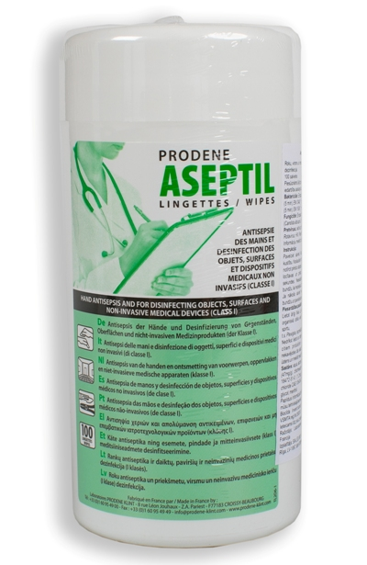

3.Šķidras baktericīdās krēmziepes “Orlav 425”- lietošanai gatavas bakterīcīdas krēmziepes roku dezinfekcijai.Bea krāsvielām un smaržvielām. Baktericīdas saskaņā ar NE 1276 ( 1 minūte , 20 C, netīros apstākļos) un ar NE 1276 ( 30 sekundes, 20 C , netīros apstākļos).Fasejumam 500 ml. jabut komplekta ar dozatoru.

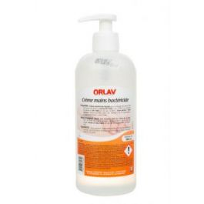

4.Šķidras baktericīdās krēmziepes “Orlav 425”- lietošanai gatavas bakterīcīdas krēmziepes roku dezinfekcijai.Bea krāsvielām un smaržvielām. Baktericīdas saskaņā ar NE 1276 ( 1 minūte , 20 C, netīros apstākļos) un ar NE 1276 ( 30 sekundes, 20 C , netīros apstākļos).Fasejums -5 l.

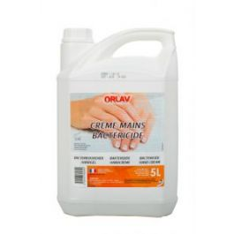

1. Dezinfekcijas līdzeklis NOSOCOMIA SPRAY

Dezinficējošs kontakta aerosols virsmām, sienam, grīdai ( atrai virsmu dezinfekcijaj).

Sastāvs: biguanīds, izopropila spirts un aromatizētājs.

Iepakojums; pud. 1 L ar smidzinātāju.

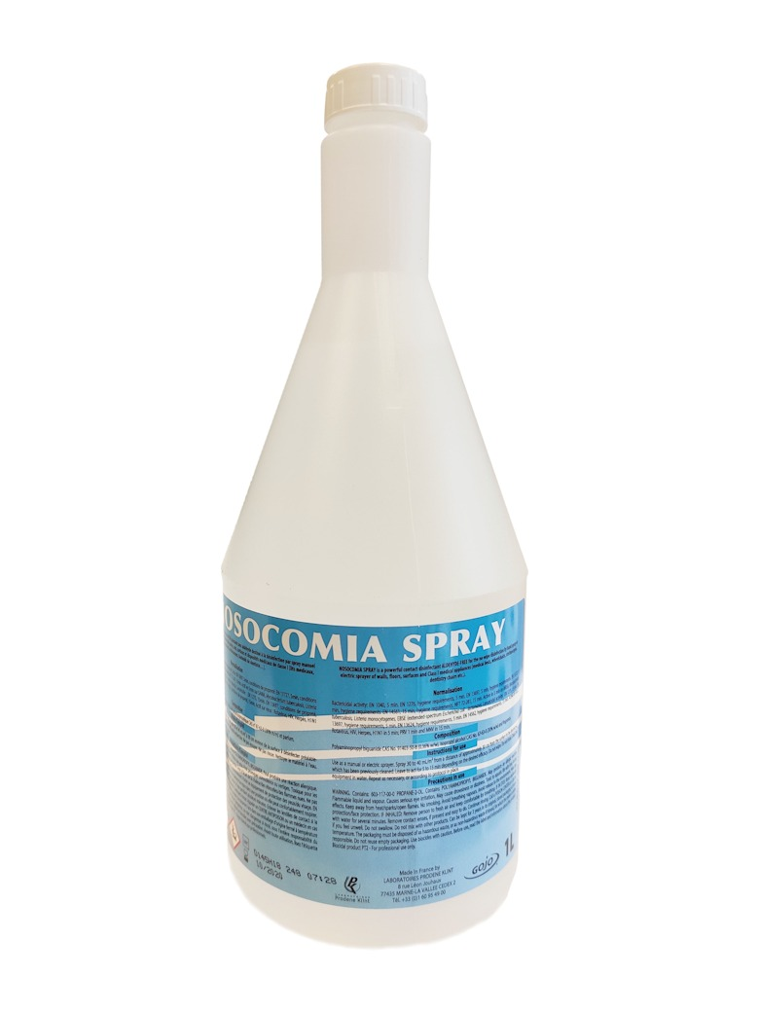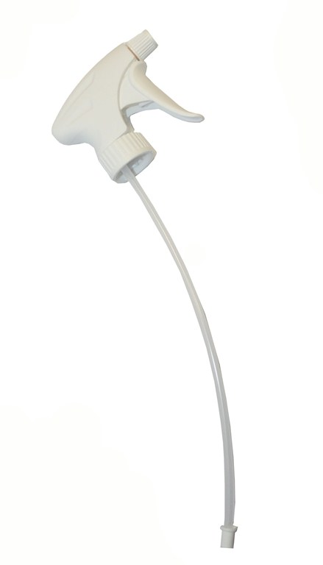

Sagatavoja: Daugavpils pensionāru sociālās apkalpošanas teritoriālā centra

Iepirkumu komisijas priekšsēdētāja_________________________Irina Samule

## 3.Pielikums

## „Dezinfekcijas, dezinsekcijas līdzekļu piegāde

## Daugavpils pensionāru sociālās apkalpošanas teritoriālajam centram”

2020.gada ____._______________, Daugavpilī

**FINANŠU - TEHNISKAIS PIEDĀVĀJUMS**

|  |  |
| --- | --- |
| Kam: | Daugavpils pensionāru sociālās apkalpošanas teritoriālajam centram, 18.novembra iela 354a, Daugavpils, LV-5413, Latvija |
| Pretendents |  |
| Adrese: |  |
| Kontaktpersona, tās tālrunis, fakss un e-pasts: |  |
| Datums: |  |
| Pretendenta Bankas rekvizīti: |  |

Piedāvājam Jums pēc Jūsu pieprasījuma veikt **dezinfekcijas līdzekļu piegādi Daugavpils pensionāru sociālās apkalpošanas teritoriālajam centram”** par šādām cenām:

|  |  |  |  |  |
| --- | --- | --- | --- | --- |
| Nr. p/k | Preču nosaukums | Mervie-nība | Daudzums | Cena (bez PVN) |
| 1. | Orlav 079 Patilles Chlorees Biocīds, tabeletes – putojošas, šķīstošas ūdenī, izšķīdinot ūdenī 1 tableti, izdalās 1,5 g – 1500 ppm aktīva hlora, koncentrācija, iedarbības laiks: 0,015% darba šķīdums, iedarbības laiks līdz 30 min., iznīca gram+ un gram- baktērijas, vīrusus, sēnītes, aļges, pelējumu, dezinficējošā aktīva viela: dohlorizociānurskābes Na sāļi. | kg | 1 |  |
| 2. | Dezinfekcijas salvetes “Aseptil” , 100 gab.- biocīds virsmu un roku dezinfekcijai, impregnēts ar baktericīdu un fungicīdu.  Lietošana: gatavas lietošanai, lietot pa vienai.  Iiepakojuma “ 100 gab.  Картинки по запросу prāna ko veikals aseptil | Iep. | 1 |  |
| 3. | Картинки по запросу https://prana-ko.lv kremziepes Orlav  Šķidras baktericīdās krēmziepes “Orlav 425”- lietošanai gatavas bakterīcīdas krēmziepes roku dezinfekcijai.Bea krāsvielām un smaržvielām. Baktericīdas saskaņā ar NE 1276 ( 1 minūte , 20 C, netīros apstākļos) un ar NE 1276 ( 30 sekundes, 20 C , netīros apstākļos).Fasejumam 500 ml. jabut komplekta ar dozatoru. | 500 ml. | 1 |  |
| 4. | Šķidras baktericīdās krēmziepes “Orlav 425”- lietošanai gatavas bakterīcīdas krēmziepes roku dezinfekcijai.Bea krāsvielām un smaržvielām. Baktericīdas saskaņā ar NE 1276 ( 1 minūte , 20 C, netīros apstākļos) un ar NE 1276 ( 30 sekundes, 20 C , netīros apstākļos).Fasejums -5 l.  Картинки по запросу https://prana-ko.lv kremziepes Orlav | 5 l. | 1 |  |
| 5. | Dezinfekcijas līdzeklis NOSOCOMIA SPRAY  Dezinficējošs kontakta aerosols virsmām, sienam, grīdai ( atrai virsmu dezinfekcijaj).  Sastāvs: biguanīds, izopropila spirts un aromatizētājs.  Iepakojums; pud. 1 L ar smidzinātāju.  https://prana-ko.lv/published/publicdata/SHOPPRANA/attachments/SC/products_pictures/04010005_enl.jpghttps://prana-ko.lv/published/publicdata/SHOPPRANA/attachments/SC/products_pictures/9915%20innocid_enl.jpg | L. | 1 |  |

|  |  |
| --- | --- |
| **Vārds, uzvārds, amats** |  |
| **Paraksts** |  |
| **Datums** |  |

**II.DAĻA – DEZINSEKCIJAS LĪDZEKĻU PIEGĀDE**

**4.Pielikums**

## „Dezinfekcijas, dezinsekcijas līdzekļu piegāde

## Daugavpils pensionāru sociālās apkalpošanas teritoriālajam centram”

## 

PIETEIKUMS

Daugavpilī

Komersants

___________________________________________________________________________

(nosaukums)

Reģistrācijas Nr. _____________________________________________________________

Juridiskā adrese ___________________________________________________________________________

Nodokļu maksātāja (PVN) reģistrācijas Nr. ________________________________________

tālr.,fakss___________________________ e-pasts__________________________________

Kontaktpersonas amats, vārds, uzvārds, tālr.

___________________________________________________________________________

Bankas rekvizīti ______________________________________________________________________________________________________________________________________________________

tā direktora (vadītāja, valdes priekšsēdētāja) ar paraksta tiesībām (vārds, uzvārds) personā, ar šī pieteikuma iesniegšanu:

1. Piesakās piedalīties aptaujā **“Dezinfekcijas, dezinsekcijas līdzekļu piegāde Daugavpils pensionāru sociālās apkalpošanas teritoriālajam centram” 2.daļa – Dezinsekcijas līdzekļu piegāde,** piekrīt visiem tās nosacījumiem un garantē aptaujas un normatīvo aktu prasību izpildi. Nosacījumi ir skaidri un saprotami.

2. _____________apliecina, ka:

* 1. visa sniegtā informācija ir pilnīga un patiesa;
  2. nekādā veidā nav ieinteresēts nevienā citā piedāvājumā, kas iesniegts šajā aptaujā;
  3. nav tādu apstākļu, kuri liegtu tiesības piedalīties aptaujā un izpildīt norādītās prasības.

|  |  |
| --- | --- |
| **Vārds, uzvārds, amats** |  |
| **Paraksts** |  |
| **Datums** |  |

**5.Pielikums**

## „Dezinfekcijas, dezinsekcijas līdzekļu piegāde

## Daugavpils pensionāru sociālās apkalpošanas teritoriālajam centram”

**TEHNISKĀ SPECIFIKĀCIJA**

## “Dezinsekcijas līdzekļu piegāde Daugavpils pensionāru sociālās

**apkalpošanas teritoriālajam centram”**

1. **FOVAL CE**

Aktīvas vielas: Cipermetrīns, tetrametrīns, piperonibutoksīts.

Preparāts paredzēts lidojošo un rāpojoso kukaiņu iznīcināšanai.

Iapakojums: 1 litrs

2**. MAGNUM** želeja pret prusakiem

Aktīvas vielas: Imidakloprīds

Prieparāts paredzēts prusaku iznīcināsanai

Iepakojums: 40 g

1. **PERMEX**

Aktīvās vielas: Permetrīns, tetrametrīns

Preparāts paredzēts rāpojošo kukaiņu iznīcīnāšanai.

Iepakojums: 1 L

1. **NEODUST**

Aktīvās vielas: Permetrīns, piperonibutoksīts

Preparāts paredzēts prusaku, skudru, blusu iznīcināšanai

Iepakojums: 500 g

1. **CIPERCA**P mikrokapsulēts koncentrats pret insektiem.

CIPERCAP ir koncentrēta mikroiekapsulētu insekticīdu emulsija uz permetrīna un cipermetrīna bāzes.

Iepakojums : 1 l.

1. **RO Cockroach Killer** – aerosol pret rapošiem insektiem

Iepakojums: 400 ml

1. **ORO** – aerosols pret rāpojošiem insektiem ar ilgstošu iedarbību

Iepakojums: 400 ml

1. **Diptron** – koncentrāts pret blaktīm, blusām, prusakiem

Aktīvās vielas: piperonilbutoksīds, etofenprokss

Iepakojums: 500 ml

1. Līdzekļis drēbju kodu iznīcināšanai
2. **Detia** pulveris skudru iznīcināšanai
3. **ORO** aerosols pret līdošiem insektiem

Iepakojums 400 ml

Prece izšķiroši svarīga iepirkuma līguma priekšmeta pastāvēšanai, līdz ar to nepieciešams iesniegt precīzi konkrētus piedāvājumus.

Sagatavoja: Daugavpils pensionāru sociālās apkalpošanas teritoriālā centra

Iepirkumu komisijas priekšsēdētāja_________________________Irina Samule

## 6.Pielikums

## „Dezinfekcijas, dezinsekcijas līdzekļu piegāde

## Daugavpils pensionāru sociālās apkalpošanas teritoriālajam centram”

2020.gada ____._______________, Daugavpilī

**FINANŠU - TEHNISKAIS PIEDĀVĀJUMS**

|  |  |
| --- | --- |
| Kam: | Daugavpils pensionāru sociālās apkalpošanas teritoriālajam centram, 18.novembra iela 354a, Daugavpils, LV-5413, Latvija |
| Pretendents |  |
| Adrese: |  |
| Kontaktpersona, tās tālrunis, fakss un e-pasts: |  |
| Datums: |  |
| Pretendenta Bankas rekvizīti: |  |

Piedāvājam Jums pēc Jūsu pieprasījuma veikt **dezinsekcijas līdzekļu piegādi Daugavpils pensionāru sociālās apkalpošanas teritoriālajam centram”** par šādām cenām:

|  |  |  |  |  |
| --- | --- | --- | --- | --- |
| Nr. p/k | Preču nosaukums | Mervie-nība | Daudzums | Cena (bez PVN) |
| 1. | **FOVAL CE**  Aktīvas vielas: Cipermetrīns, tetrametrīns, piperonibutoksīts.  Preparāts paredzēts lidojošo un rāpojoso kukaiņu iznīcināšanai.  Iapakojums: 1 litrs | L | 1 |  |
| 2. | **MAGNUM** želeja pret prusakiem  Aktīvas vielas: Imidakloprīds  Prieparāts paredzēts prusaku iznīcināsanai  Iepakojums: 40 g | Iep. | 1 |  |
| 3. | **PERMEX**  Aktīvās vielas: Permetrīns, tetrametrīns  Preparāts paredzēts rāpojošo kukaiņu iznīcīnāšanai.  Iepakojums: 1 L | iep | 1 |  |
| 4. | **NEODUST**  Aktīvās vielas: Permetrīns, piperonibutoksīts  Preparāts paredzēts prusaku, skudru, blusu iznīcināšanai  Iepakojums: 500 g | iep | 1 |  |
| 5. | **CIPERCA**P mikrokapsulēts koncentrats pret insektiem.  CIPERCAP ir koncentrēta mikroiekapsulētu insekticīdu emulsija uz permetrīna un cipermetrīna bāzes.  Iepakojums : 1 l. | L | 1 |  |
| 6. | **ORO Cockroach Killer** – aerosol pret rapošiem insektiem  Iepakojums: 400 ml | iep | 1 |  |
| 7. | **ORO** – aerosols pret rāpojošiem insektiem ar ilgstošu iedarbību  Iepakojums: 400 ml | iep | 1 |  |
| 8. | **Diptron** – koncentrāts pret blaktīm, blusām, prusakiem  Aktīvās vielas: piperonilbutoksīds, etofenprokss  Iepakojums: 500 ml | iep | 1 |  |
| 9. | Līdzekļis drēbju kodu iznīcināšanai | iep | 1 |  |
| 10. | **Detia** pulveris skudru iznīcināšanai | iep | 1 |  |
| 11. | **ORO** aerosols pret līdošiem insektiem  Iepakojums 400 ml | iep | 1 |  |
| *Kopā par vienu vienību euro (bez PVN)* | | |  |  |

|  |  |
| --- | --- |
| **Vārds, uzvārds, amats** |  |
| **Paraksts** |  |
| **Datums** |  |